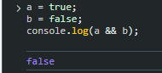

Hasil AND dari true dan false adalah false

